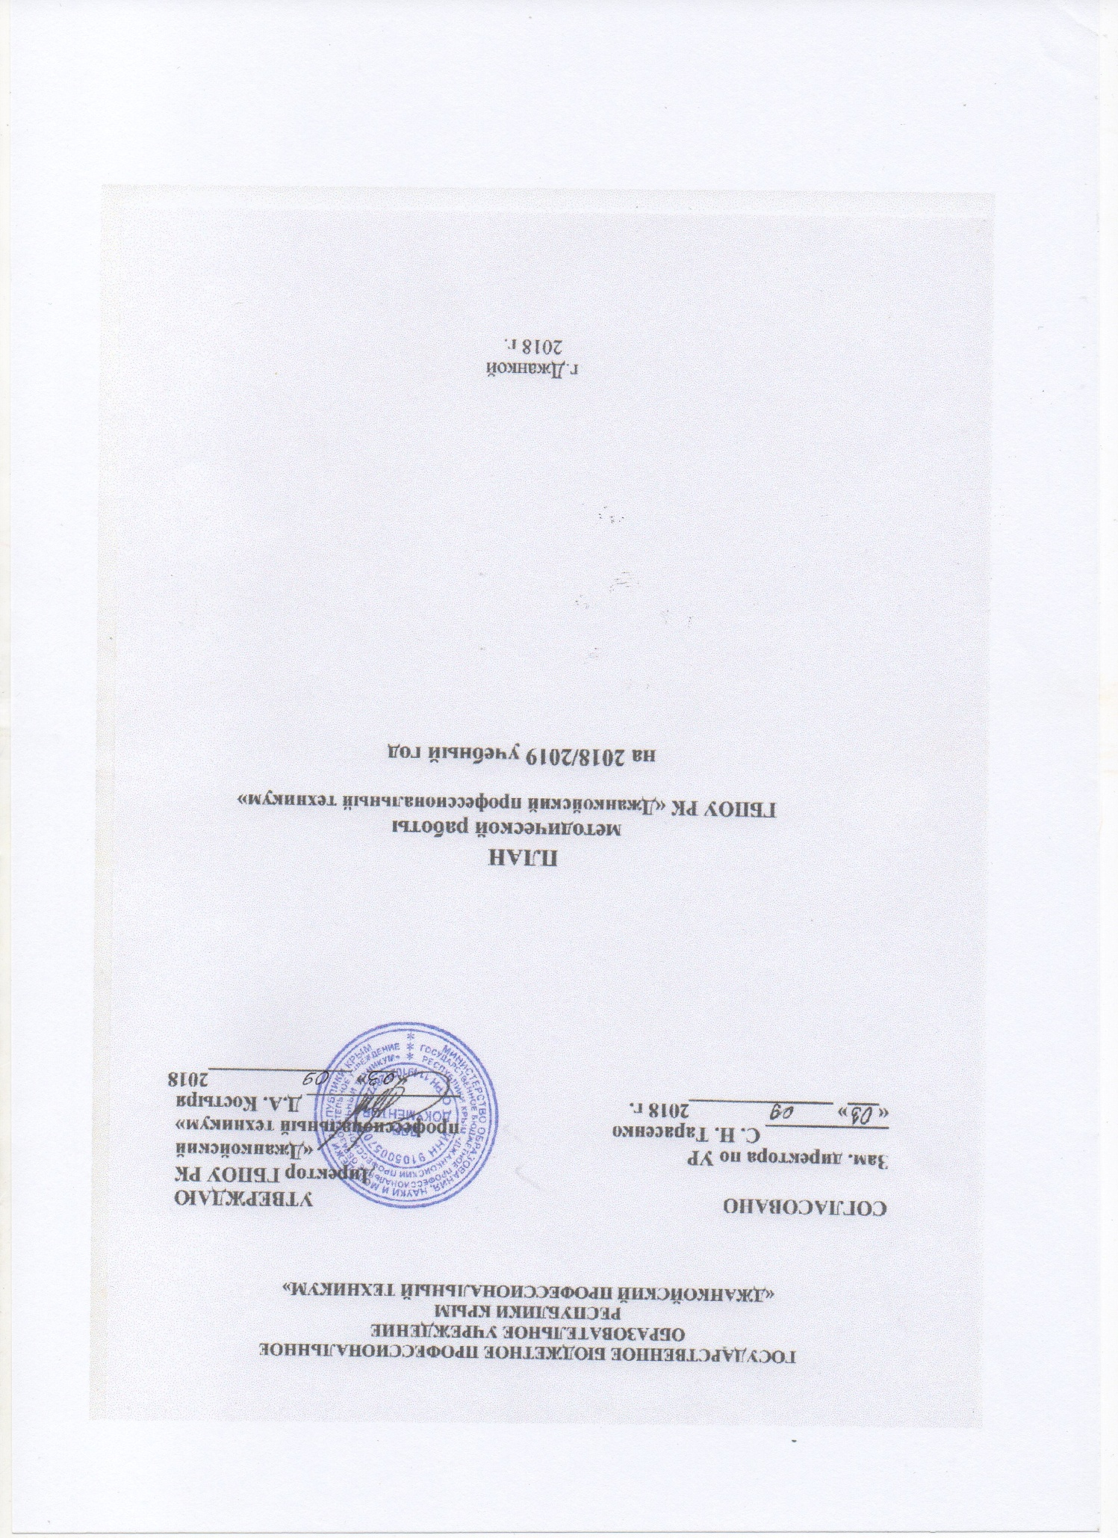

ЕДИНАЯ МЕТОДИЧЕСКАЯ ТЕМА ТЕХНИКУМА:
«Компетентностный подход в реализации профессионального развития личности квалифицированного рабочего»
Цель: Повышение качества профессиональной подготовки квалифицированного рабочего в ГБПОУ РК «Джанкойский профессиональный техникум» в соответствии с требованиями федеральных государственных образовательных стандарта по ТОП 50 и стандартов Ворлдскиллс. Развитие творческого потенциала педагогических работников в инновационной образовательной среде. Обеспечение целостности развития студентов в условиях практико-ориентированного образовательного процесса.

Задачи:
- мониторинг состояния учебно-методической деятельности;
- анализ соответствия документации (локальных актов, учебных планов, рабочих программ) ФГОС;
- организация проектной работы педагогических работников с различной формой представления;
- проведение экспертизы материалов исследовательской и проектной деятельности педагогических работников и студентов;
- проведение открытых мероприятий в техникуме с учетом требований стандартов Ворлдскиллс (недели и декады ПЦК, конкурсы мастерства, конкурс «Преподаватель, мастер года-2018» в ДПТ, олимпиады, открытые уроки );
- укрепление и развитие учебно-материальной базы техникума с требованиями федерального государственного образовательного стандарта по ТОП 50;
- оказание помощи начинающим педагогическим работникам;
- организация обобщения и передачи передового педагогического опыта творчески работающих преподавателей и мастеров производственного обучения, использующих инновационные личностно-ориентированные, информационно-коммуникационные технологии;
- практическое внедрение инновационных форм и методов обучения с учетом требований стандартов Ворлдскиллс;
- разработка методических материалов по общим вопросам организации учебной и производственной деятельности;
- совершенствование видов и форм диагностики и контроля.

ПЛАН-ГРАФИК МЕТОДИЧЕСКОЙ РАБОТЫ ТЕХНИКУМА НА 2018/2019 УЧЕБНЫЙ ГОД

№  п/п | Наименование  мероприятий | Сроки | Ответственный | Форма реализации | Ожидаемый  результат
1. Организационная и аналитическая работа
1.1 | Организация обеспечения программно-методической документацией учебного процесса и фонда оценочных средств в соответствии с ФГОС СПО. | сентябрь | методист, заместитель директора по  УР и УПР | заседание МС | Совершенствование методического обеспечения реализации образовательных программ
1.2 | Анализ и корректировка локально-нормативных актов  ГБПОУ РК «Джанкойский профессиональный техникум» в соответствии с Федеральным законом  «Об образовании в РФ», Закон Республики Крым «Об образовании в Республике Крым» нормативно-правовыми актами Республики Крым | В течение  уч. года | Зам. по УПР, УР, ВР,  методист | МС  ПЦК | Создание необходимых условий для обновления образовательных программ в соответствии с требованиями времени
1.3 | Организация работы председателей ПЦК техникума. | сентябрь | методист, заместитель директора по  УР и УПР | заседание МС | Обеспечение единства целевой установки и реализации программных мероприятий
1.4 | Планирование работы методического кабинета, методического совета, «Школы молодого педагога» | сентябрь | методист, заместитель директора по  УР и УПР | заседание МС | Системность методической работы и повышение качества  учебного процесса
1.5 | Корректировка и совершенствование учебно-программной документации по реализации ФГОС СПО с учетом требованиями федерального государственного образовательного стандарта по ТОП 50 и стандартов Ворлдскиллс | В теч.  года | методист, заместитель директора по  УР и УПР | заседание МС | Создание необходимых условий для обновления образовательных программ в соответствии с требованиями времени
1.6 | Организация и проведение индивидуальных консультаций по запросам преподавателей | В теч.  года | методист | консультации | Создание необходимых условий для обновления образовательных программ в соответствии с требованиями времени
1.7 | Методическая помощь преподавателям в организации и проведении промежуточной и итоговой аттестации обучающихся техникума | декабрь,  июнь | методист, заместитель директора по  УР и УПР | консультации | Повышение качества системы контроля образовательных результатов, обеспечение соответствия уровня подготовки студентов требованиям ФГОС
1.8 | Самоанализ «Диагностика успешности  педагогических работников» в 2018-2019  учебном году» | Май | педагогические работники | МС | Готовность педагогов к осуществлению профессиональной деятельности
2. Повышение квалификации педагогических кадров
2.1 | Информирование педагогического коллектива о новинках учебно-методической и педагогической литературы через организацию обзоров, тематических подборок из журналов | систематически | методист, заведующий библиотекой | методические совещания | Расширение кругозора, профессиональной и методологической культуры преподавателей
2.2 | Организация курсовой и консультативной подготовки (по графику) | В теч.  года | методист | Работа с аттестацион-  ным отделом КЦРПО  Пред. ПЦК | Повышение квалификации педагогических работников
2.3 | Методическое обеспечение подготовки к аттестации руководящих и педагогических работников | в течение учебного года | методист, заместитель директора по  УР и УПР, зав. филиалом | Работа с аттестацион-  ным отделом КЦРПО  Пред. ПЦК | Аттестация педагогических работников для установления соответствия их квалификации требованиям, предъявляемым к квалификационным категориям
2.4 | Консультации преподавателей при выборе направлений, содержания и форм самообразования | систематически | методист, заместитель директора по  УР и УПР | консультации | Постоянное саморазвитие и самосовершенствование педагогов
2.5 | Составление педагогическими работниками  портфолио профессиональной деятельности | в течение учебного года | председатели ПЦК | МС | Повышение квалификации педагогических работников
2.6 | Информирование педагогического коллектива о новых направлениях в развитии образования, о содержании образовательных программ, федеральных стандартах, законодательных инициативах в сфере образования с требованиями федерального государственного образовательного стандарта по ТОП 50 и стандартов Ворлдскиллс | систематически | методист, заместитель директора по  УР и УПР | методические совещания, ПЦК, пед совет | Создание необходимых условий для обновления образовательных программ в соответствии с требованиями времени
2.7 | Организация и проведение конкурса методических разработок педагогических работников | ноябрь-май | методист, заместитель директора по  УР и УПР | мероприятия | Совершенствование методического обеспечения реализации образовательных программ
2.8 | Организация и проведение предметных недель ПЦК | по отдельному плану | председатели ПЦК,  преподаватели, мастера | мероприятия | Профессиональное развитие педагогов, развитие познавательных интересов, повышение уровня обученности студентов
2.9 | Посещение уроков и внеклассных мероприятий:  - по графику ПЦК;  - в соответствии с планом контроля учебно-воспитательного процесса | В теч.  года | Зам. по УР, УПР, ВР  председатели ПЦК,  методист | ПЦК,  МС | Повышение качества  учебного процесса
2.10 | Проведение открытых уроков:  - по планам ПЦК;  - в рамках конкурса «Преподаватель, мастер года»;  - в рамках республиканских и региональных мероприятий  - в рамках декад (недель) ПЦК | В теч.года  В соотв. с планом работы ПЦК КРИППО и МС | преподаватели,  мастера п/о | ПЦК | Повышение качества  учебного процесса
2.11 | Участие в семинарах, конференциях ОУ СПО и СПО города и республики, с целью обмена опытом (по планам республиканских методических профессиональных объединений, КЦРПО,КРИППО) | В теч.  года | Зам. по УР, УПР, методист,  зав. филиалом, председатели ПЦК | семинары, конференции | Повышение методического и профессионального уровня
 | Проведение круглого стола:  «Учебно-методический комплекс, как основа компетентностного подхода в реализации профессионального развития личности квалифицированного рабочего» | ноябрь | методист | круглый стол | Повышение методического и профессионального уровня
 | Панорама педагогических находок:  «Совершенствование форм и методов обучения по профессиям ТОП 50, реализуемых в Техникуме» | март | методист | круглый стол | Повышение методического и профессионального уровня
3. Организация системы обеспечения программно-методической деятельности
3.1 | Консультации преподавателей по возникающим вопросам составления и оформления календарно-тематических планов и рабочих программ, профессиональных модулей, программ учебных и производственных практик, методических материалов, обеспечивающих реализацию соответствующей образовательной программы | систематически | методист, заместитель директора по  УР и УПР председатели ПЦК | консультации | Готовность педагогов к осуществлению профессиональной деятельности
3.2 | Оказание помощи преподавателям в подборе методических материалов для занятий, открытых уроков, внеклассных мероприятий | систематически | методист, председатели ПЦК | консультации | Готовность педагогов к осуществлению профессиональной деятельности
3.3 | Оказание помощи председателям предметно-цикловых комиссий при проведении недель ПЦК, круглых столов, конкурсов, олимпиад. | систематически | методист, заместитель директора по  УР и УПР | консультации | Реализация стратегии сотрудничества, повышение качеств обучения и воспитания студентов
3.4 | Методическое обеспечение самообразовательной деятельности педагогического коллектива | в течение учебного  года | методист, заместитель директора по  УР и УПР | методические совещания | Создание условий для самосовершенствования и саморазвития педагогов
3.5 | Коррекция разработанных и создание новых УМК в соответствии с ФГОС | в течение учебного года | методист, заместитель директора по  УР и УПР председатели ПЦК | ПЦК, МС | Обеспечение качества и полноты УМК
3.6 | Формирование электронной базы данных учебнометодических материалов основных профессиональных образовательных программ техникума | в течение учебного  года | методист, председатели ПЦК, | МС | Повышение качества образовательного процесса
3.7 | Рассмотрение и рецензирование учебно-программной и учебно-методической документации, методических разработок. | в течение учебного  года | методист, заместитель директора по УР и УПР председатели ПЦК | МС | Повышение качества образовательного процесса
4. Изучение, рассмотрение и обобщение педагогического опыта
4.1 | Организация работы педагогического коллектива над единой методической темой техникума: «Компетентностный подход в реализации профессионального развития личности квалифицированного рабочего» | в течение учебного  года | методист, заместитель директора по  УР и УПР, председатели ПЦК, преподаватели, мастера п/о | педсовет | Обеспечение единства целевой установки и реализации программных мероприятий
4.2 | Изучение перспективного педагогического опыта:  - участие в техникумовских, городских, республиканских мероприятиях по распространению передового педагогического опыта;  - изучение материалов публикуемых в методической литературе | в течение учебного  года | методист, заместитель директора по  УР и УПР, председатели ПЦК, преподаватели, мастера п/о | мероприятия техникума | Отслеживание успехов техникума, создание информационной картины деятельности техникума
4.3 | Республиканский конкурс открытых уроков «Современный урок в условиях внедрения стандартов Ворлдскиллс в образовательный процесс» среди преподавателей специальных дисциплин и мастеров п/о ОУ СПО РК в 2018 г.» | сентябрь, октябрь | методист, заместитель директора по  УР и УПР, председатели ПЦК, преподаватели, мастера п/о | конкурс | Отслеживание успехов техникума
4.4 | Изучение и обобщение опыта аттестующихся преподавателей | в течение учебного  года | методист, заместитель директора по  УР и УПР, председатели ПЦК | МС | Активизация работы преподавателей по темам самообразования
4.5 | Обобщение опыта работы преподавателей по реализации современных технологий контроля учебной деятельности студентов | апрель-май | методист, заместитель директора по  УР и УПР | МС, педсовет | Результативность методической работы
4.6 | Создание банка данных передового педагогического опыта, прогрессивных методик, реализуемых техникумом | в течение учебного  года | методист, заместитель директора по  УР и УПР | МС | Повышение  конкурентоспособности техникума
5. Обеспечение исследовательской, инновационной деятельности техникума
5.1 | Организация проектной работы  в ГБПОУ РК «Джанкойский профессиональный техникум» | По плану  проектной  раб. | методист,  председатели ПЦК | МС | Повышение  конкурентоспособности техникума
5.2 | Методическое обеспечение подготовки и проведения профориентационных мероприятий, Дней открытых дверей | по плану  работы  колледжа | заместители директора по УПР, ВР | выставки | Позиционирование техникума на рынке образовательных услуг
5.3 | Организация участия обучающихся техникума в олимпиадах, конкурсах различного уровня | в течение учебного  года | председатели ПЦК, методист | олимпиады, конкурсы | Развитие научной, творческой и инновационной деятельности студентов
5.4 | Информационное наполнение, систематическое обновление, дальнейшее совершенствование сайта техникума | в течение учебного  года | председатели ПЦК, методист, руководители структурных подразделений | обновление сайта | Обеспечение открытости и доступности образования, формирование сети свободного информационного обмена
5.5 | Создание рекламной продукции | в течение учебного  года | заместители директора по УПР, председатели ПЦК, методист | рекламная продукция | Позиционирование техникума на рынке образовательных услуг
5.6 | Оказание методической помощи преподавателям, занимающимся инновационной и исследовательской работой | в течение учебного  года | заместители директора по УР, УПР, ВР председатели ПЦК, методист | консультации | Увеличение количества преподавателей вовлеченных в исследовательскую работу, участвующих в конкурсах
6. Материально-техническое обеспечение деятельности
6.1 | Оформление и оснащение библиотеки учебно-методического кабинета | в течение учебного  года | заведующий библиотекой, методист |  | Систематизация педагогического материала
6.2 | Сбор и систематизация нормативно-правовых и инструктивно-методических документов и материалов | по мере поступления | методист |  | Нормативно-правовое обеспечение образовательного процесса
6.3 | Обеспечение ознакомления преподавателей, председателей ПЦК с учебно-методической документацией, общепедагогической и специальной литературой. Проведение выставок. | по мере поступления | заведующий библиотекой, методист | выставка | Создание максимума условий для эффективной работы преподавателей
7. Обеспечение системы контроля знаний образовательных результатов
7.1 | Проведение контрольных срезов знаний, промежуточной и итоговой аттестации | по графику учебного процесса | заместитель директора по УР, УПР | сравнительный анализ |  | Повышение качества обучения, обеспечение соответствия уровня подготовки студентов требованиям ФГОС
7.2 | Создание фондов оценочных средств | в течение учебного  года | педагоги | МС |  | Повышение качества системы контроля образовательных результатов, обеспечение соответствия уровня подготовки студентов требованиям ФГОС
8. Лицензирование, аккредитация
8.1 | Подготовка к аккредитации основных образовательных программ СПО реализуемых в ГБПОУ РК «Джанкойский профессиональный техникум» | сентябрь | администрация  председатели ПЦК, методист | Совместно с ПЦК |  | Нормативно-правовое обеспечение образовательного процесса

